MỤC LỤC
CHƯƠNG 1: GIỚI THIỆU
1.1 Bối cảnh và động cơ
1.2 Mục tiêu nghiên cứu
1.3 Phạm vi đồ án
CHƯƠNG 2: CƠ SỞ LÝ THUYẾT
2.1 Bài toán phân loại văn bản
2.2 CNN-text (Kim, 2014)
2.3 BiLSTM và Multi-Head Attention
2.4 ELMo Contextual Embedding
2.5 Focal Loss và Label Smoothing
2.6 Easy Data Augmentation (EDA)
CHƯƠNG 3: PHƯƠNG PHÁP ĐỀ XUẤT
3.1 Tổng quan pipeline
3.2 Tiền xử lý dữ liệu
3.3 Phân bổ các lớp và Data Augmentation
CHƯƠNG 4: TRIỂN KHAI VÀ THỰC NGHIỆM
4.1 Mô hình 1 — Baseline: CNN-text (Kim) + Cross Entropy
4.1.1 Kiến trúc mạng
4.1.2 Thông số kỹ thuật
4.1.3 Kết quả Mô hình 1
4.2 Mô hình 2 — Nâng cao: BiLSTM + Multi-Head Attention + ELMo
4.2.1 Động cơ cải tiến
4.2.2 Kiến trúc mô hình
4.2.3 Thông số kỹ thuật
4.2.4 Kết quả Mô hình 2
4.3 Hàm mất mát và thuật toán tối ưu
4.4 Thí nghiệm so sánh Optimizer
4.5 Thí nghiệm so sánh Regularization
CHƯƠNG 5: SO SÁNH TỔNG THỂ MÔ HÌNH 1 VS MÔ HÌNH 2
5.1 Bảng so sánh chi tiết
5.2 Phân tích kết quả so sánh
CHƯƠNG 6: PHÂN TÍCH VÀ THẢO LUẬN
6.1 Đặc thù bài toán và quyết định thiết kế
6.2 Triển khai và phân tích thực nghiệm
6.3 Đánh giá kết quả và hướng phát triển
CHƯƠNG 7: KẾT LUẬN VÀ HƯỚNG PHÁT TRIỂN
7.1 Tổng kết kết quả đạt được
7.2 Đóng góp chính của đồ án
7.3 Hướng phát triển trong tương lai
TÀI LIỆU THAM KHẢO

TRƯỜNG ĐẠI HỌC ..............................
KHOA CÔNG NGHỆ THÔNG TIN

BÁO CÁO ĐỒ ÁN MÔN HỌC
HỌC SÂU (DEEP LEARNING)

Đồ án số: #02 – Phân Loại Câu Hỏi TREC
Mô hình nâng cao: BiLSTM + Multi-Head Attention + ELMo

Sinh viên thực hiện: ........................................
Mã số sinh viên: ........................................
Lớp: ........................................
Giảng viên hướng dẫn: ........................................

TP. Hồ Chí Minh, năm 2025

Chương 1 Giới Thiệu

1.1 Bối cảnh và động cơ
Phân loại câu hỏi (Question Classification) là bài toán nền tảng trong xử lý ngôn ngữ tự nhiên (NLP), đóng vai trò tiền xử lý quan trọng cho các hệ thống hỏi đáp tự động (Question Answering Systems). Khi biết được loại câu hỏi, hệ thống có thể định hướng tìm kiếm câu trả lời phù hợp hơn — ví dụ, câu hỏi "Where" cần tìm địa điểm, còn câu hỏi "How many" cần tìm số liệu.

Bộ dữ liệu TREC (Text REtrieval Conference) là benchmark chuẩn được sử dụng rộng rãi cho bài toán này, với 6 lớp phân loại ở cấp độ thô. Thách thức lớn nhất của bộ dữ liệu này là sự mất cân bằng lớp nghiêm trọng — lớp ABBR chỉ có 86 mẫu trong khi lớp HUM có hơn 1.000 mẫu.

1.2 Mục tiêu đồ án
Các mục tiêu kỹ thuật của đồ án:
- Mục tiêu thứ nhất: Phân tích bài toán phân loại câu hỏi, tìm hiểu dataset TREC và thiết kế mô hình Deep Learning phù hợp.
- Mục tiêu thứ hai: Triển khai và so sánh hai mô hình Deep Learning — CNN (Baseline) và BiLSTM + Multi-Head Attention + ELMo (Nâng cao).
- Mục tiêu thứ ba: Đánh giá kết quả thực nghiệm, phân tích ưu nhược điểm, các hiện tượng overfitting và khả năng ứng dụng thực tế.

1.3 Phạm vi và cấu trúc báo cáo
Đồ án tập trung vào bài toán phân loại câu hỏi tiếng Anh trên bộ dữ liệu TREC với 6 nhãn phân loại. Báo cáo được tổ chức theo cấu trúc:
- Chương 1: Giới thiệu bối cảnh, mục tiêu và phạm vi đồ án.
- Chương 2: Cơ sở lý thuyết về BiLSTM, Attention Mechanism và ELMo Embedding.
- Chương 3: Mô tả bài toán, dataset TREC và các phương pháp tiền xử lý dữ liệu.
- Chương 4: Phương pháp đề xuất — kiến trúc Mô hình 1 (CNN Baseline) và Mô hình 2 (BiLSTM + Attention + ELMo).

Chương 2 Cơ Sở Lý Thuyết và Nghiên Cứu Liên Quan

2.1 Kiến thức nền tảng

2.1.1 Recurrent Neural Network (RNN) và LSTM
RNN là kiến trúc mạng nơ-ron được thiết kế để xử lý dữ liệu tuần tự. Tuy nhiên, RNN chuẩn gặp vấn đề vanishing gradient khi xử lý chuỗi dài. LSTM (Long Short-Term Memory) khắc phục điều này bằng cơ chế cổng (gate mechanism) gồm: Input gate, Forget gate và Output gate — giúp mô hình ghi nhớ thông tin dài hạn hiệu quả hơn.

2.1.2 Bidirectional LSTM (BiLSTM)
BiLSTM xử lý câu theo hai chiều đồng thời — chiều thuận (trái sang phải) và chiều nghịch (phải sang trái). Điều này cho phép mô hình nắm bắt ngữ cảnh từ cả hai phía của mỗi từ, rất phù hợp với bài toán phân loại câu hỏi vì từ đầu câu ("What", "Who", "Where") thường mang thông tin nhãn quan trọng.

2.1.3 Attention Mechanism
Cơ chế Attention cho phép mô hình "tập trung" vào các phần quan trọng của câu đầu vào thay vì phải nén toàn bộ thông tin vào một vector cố định. Multi-Head Attention (Vaswani et al., 2017) mở rộng ý tưởng này bằng cách chạy song song nhiều attention head, mỗi head học tập trung vào một khía cạnh khác nhau của câu.

2.1.4 Word Embedding
Word Embedding chuyển đổi từ ngữ thành vector số học. Có hai loại chính:
- Static Embedding (GloVe, Word2Vec): Mỗi từ có một vector cố định bất kể ngữ cảnh.
- Contextual Embedding (ELMo, BERT): Cùng một từ có vector khác nhau tùy theo ngữ cảnh câu — phản ánh đúng hơn sự đa nghĩa của từ ngữ.

2.1.5 ELMo (Embeddings from Language Models)
ELMo (Peters et al., 2018) là contextual embedding được huấn luyện từ mô hình ngôn ngữ hai chiều (biLM). Khác với GloVe tĩnh, ELMo tạo ra vector 1024 chiều khác nhau cho cùng một từ tùy theo ngữ cảnh. Ví dụ: từ "bank" trong "river bank" và "bank account" sẽ có vector hoàn toàn khác nhau — điều mà GloVe không làm được.

2.1.6 Focal Loss
Focal Loss (Lin et al., 2017) là biến thể của Cross-Entropy Loss được thiết kế để xử lý class imbalance. Bằng cách giảm trọng số của các mẫu dễ phân loại và tập trung vào hard examples, Focal Loss giúp mô hình học tốt hơn với các lớp thiểu số như ABBR.

Công thức: FL(pt) = -(1 - pt)^γ × log(pt), với γ = 3.0 được sử dụng trong đồ án này.

2.2 Các nghiên cứu hoặc mô hình liên quan
Một số hướng tiếp cận tiêu biểu cho bài toán phân loại câu hỏi:

Mô hình | Tác giả | Đặc điểm | Hạn chế
CNN-text | Kim (2014) | Multi-scale CNN, nhanh, đơn giản | Không nắm được ngữ cảnh dài
BiLSTM | Graves et al. | Xử lý 2 chiều, ngữ cảnh tốt hơn | Chậm hơn CNN
ELMo + BiLSTM | Peters et al. (2018) | Contextual embedding mạnh | Nặng, cần download weights
BERT Fine-tune | Devlin et al. (2019) | State-of-the-art | Thay đổi hoàn toàn kiến trúc

Đồ án này lựa chọn hướng tiếp cận BiLSTM + Multi-Head Attention + ELMo vì đây là sự cân bằng tốt giữa hiệu năng và tính phù hợp với yêu cầu kiến trúc BiLSTM của đề bài.

Chương 3 Bài Toán và Dữ Liệu

3.1 Mô tả bài toán
Bài toán phân loại câu hỏi (Question Classification) được định nghĩa như sau:

- Đầu vào: Một câu hỏi tiếng Anh dạng văn bản tự nhiên. Ví dụ: "What does NASA stand for?"
- Đầu ra: Nhãn phân loại thuộc một trong 6 lớp: ABBR, DESC, ENTY, HUM, LOC, NUM.
- Giả định: Mỗi câu hỏi chỉ thuộc duy nhất một lớp (single-label classification).
- Ràng buộc: Kiến trúc mô hình phải dựa trên BiLSTM + Attention theo yêu cầu đề bài.

3.2 Dataset

3.2.1 Nguồn dữ liệu
Bộ dữ liệu TREC (Text REtrieval Conference) là benchmark chuẩn quốc tế cho bài toán phân loại câu hỏi, được cung cấp bởi University of Pennsylvania. Dataset được chia sẵn thành tập train và test:

Tập dữ liệu | Số mẫu | Nguồn
Train | 5,500 câu hỏi | train_5500.label.txt
Test | 500 câu hỏi | TREC_10.label.txt
Validation (tách từ train) | 825 câu hỏi (15%) | Stratified split

Phân bổ 6 nhãn trong tập train gốc:

Nhãn | Ý nghĩa | Số mẫu | Tỷ lệ | Ví dụ câu hỏi
ABBR | Từ viết tắt/Acronym | 86 | 1.6% | What does NASA stand for?
DESC | Mô tả, định nghĩa | 1,162 | 21.1% | What is a hurricane?
ENTY | Thực thể | 632 | 11.5% | What kind of animal is a dolphin?
HUM | Con người/Tổ chức | 1,223 | 22.2% | Who invented the telephone?
LOC | Địa điểm, vị trí | 835 | 15.2% | Where is the Eiffel Tower?
NUM | Số lượng, ngày tháng | 896 | 16.3% | How many planets are there?

Vấn đề nổi bật: Lớp ABBR chỉ có 86 mẫu — ít hơn 14 lần so với lớp HUM, gây ra hiện tượng mất cân bằng lớp (class imbalance) nghiêm trọng, ảnh hưởng trực tiếp đến khả năng học của mô hình với lớp thiểu số này.

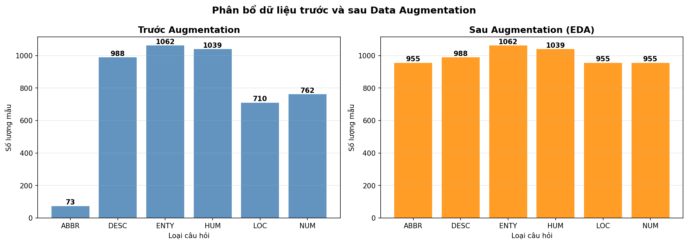
Hình 3.1: Phân bổ 6 lớp trong tập train TREC — lớp ABBR chiếm tỷ lệ rất nhỏ (1.6%)

3.2.2 Tiền xử lý dữ liệu
Quá trình tiền xử lý dữ liệu bao gồm các bước sau:

a) Chuẩn hóa văn bản
Mô hình 1 (CNN Baseline) sử dụng pipeline đơn giản:
- Chuyển toàn bộ về chữ thường (lowercase).
- Loại bỏ ký tự đặc biệt, giữ lại chữ cái và số.
- Tokenization bằng tokenizer dạng split + custom vocab build với vocab_size ≈ 8,748 (xây dựng động từ dataset).
- Padding/Truncation về độ dài cố định MAX_LEN = 64.

Phiên bản đầu của Mô hình 2 sử dụng hai token tín hiệu thủ công (__HAS_ACRONYM__, __ABBR_PATTERN__) để hỗ trợ phân lớp ABBR; tuy nhiên, qua review chéo chúng tôi đã phát hiện đây là label leakage và đã loại bỏ — chi tiết xem mục 6.2.4. Pipeline cuối cùng KHÔNG dùng các token thủ công này, chỉ thực hiện:
- Lowercase toàn bộ văn bản (chuẩn hoá để giảm vocab size và sparsity).
- Loại bỏ ký tự đặc biệt bằng regex (giữ a-z, 0-9, space), pad/truncate về MAX_LEN=64 token.

b) Tăng cường dữ liệu (Data Augmentation)
Do sự mất cân bằng lớp nghiêm trọng, đặc biệt với lớp ABBR (86 mẫu), đồ án áp dụng kết hợp 3 phương pháp tăng cường dữ liệu:

EDA — Easy Data Augmentation (Wei & Zou, 2019):
- Random Swap: Hoán đổi ngẫu nhiên 2 từ trong câu.
- Random Delete: Xóa ngẫu nhiên từ với xác suất p = 0.15.
- Random Insert: Chèn từ ngẫu nhiên vào vị trí ngẫu nhiên.
- Synonym Replace: Thay từ bằng từ đồng nghĩa từ WordNet.

Template-based Augmentation:
Xây dựng các mẫu câu cố định cho từng lớp thiếu mẫu, điền entity tương ứng để sinh câu mới. Phương pháp đảm bảo câu sinh ra đúng nhãn và đúng pattern ngôn ngữ đặc trưng của từng lớp.

Lớp | Số template | Số entity | Câu sinh ra | Ví dụ
ABBR | 7 | 34 acronyms | 238 câu | "what does NASA stand for"
ENTY | 8 | 35 entities | 280 câu | "what kind of animal is a dolphin"
LOC | 6 | 15 địa danh | 90 câu | "where is mount everest located"

AI-Generated Sentences (Expert-in-the-loop Augmentation):
Bổ sung 90 câu được viết tay với chất lượng ngôn ngữ cao (30 câu mỗi lớp ABBR, ENTY, LOC) để đảm bảo tính tự nhiên và đa dạng.

c) Xử lý mất cân bằng lớp
Sau khi tăng cường dữ liệu, phân bổ lớp được cân bằng đáng kể:

Lớp | Trước augmentation | Sau augmentation | Tăng
ABBR | 86 mẫu | ~500+ mẫu | +480%
ENTY | 632 mẫu | ~1,000+ mẫu | +58%
LOC | 835 mẫu | ~1,000+ mẫu | +20%
Tổng train | ~4,650 mẫu | ~9,000+ mẫu | +93%

Chương 4 Phương Pháp Đề Xuất

4.1 Mô hình 1 — Baseline: CNN-Text (Kim, 2014)

4.1.1 Kiến trúc mô hình
Mô hình Baseline được triển khai theo kiến trúc CNN-Text của Kim Yoon (2014) — một trong những kiến trúc CNN phổ biến nhất cho bài toán phân loại văn bản. Mô hình sử dụng framework TensorFlow/Keras.

Layer | Thành phần | Output Shape | Mô tả
1 | Embedding | (batch, 64, 128) | Chuyển token ID thành vector 128 chiều (random init, học từ đầu)
2 | Conv1D (kernel=3) | (batch, 62, 128) | Bắt n-gram patterns cục bộ
3 | Conv1D (kernel=4) | (batch, 61, 128) | Bắt n-gram patterns cục bộ
4 | Conv1D (kernel=5) | (batch, 60, 128) | Bắt n-gram patterns cục bộ
5 | GlobalMaxPooling | (batch, 128) × 3 | Trích xuất tín hiệu quan trọng nhất
6 | Concatenate | (batch, 384) | Nối 3 output của pooling
7 | Dropout (0.5) | (batch, 384) | Regularization
8 | Dense (Softmax) | (batch, 6) | Phân loại 6 lớp

(Sơ đồ kiến trúc Mô hình 1 — chi tiết các tầng được mô tả trong Bảng 4.1 phía trên)
Hình 4.1: Kiến trúc CNN-Text (Kim, 2014) — Mô hình Baseline

4.1.2 Thông số kỹ thuật
Siêu tham số | Giá trị | Ghi chú
Embedding dim | 128 | Random init (CNN-rand variant Kim 2014), học từ đầu
Vocab size | 8,748 | Xây dựng từ train+val+test, padding=0, unk=1
Filter sizes | [3, 4, 5] | Multi-scale CNN
Num filters | 128 mỗi size | Tổng 384 sau concat
Dropout | 0.5
Optimizer | Adam | lr=1e-3 + ReduceLROnPlateau (factor=0.5, patience=3)
Loss function | Categorical Cross-Entropy | Standard CE loss
Batch size | 32
Max epochs | 30 | Early stopping patience=5
Tổng tham số | 1,319,046

4.1.3 Kết quả Mô hình 1
Metric | Giá trị
Test Accuracy | 84.80%
F1 Score (Macro) | 0.7927
F1 Score (Weighted) | 0.8512
F1 - ABBR | 0.4828 ← thấp nhất
F1 - DESC | 0.8873 ← cao nhất
F1 - ENTY | 0.7816
F1 - HUM | 0.8613
F1 - LOC | 0.8623
F1 - NUM | 0.8807

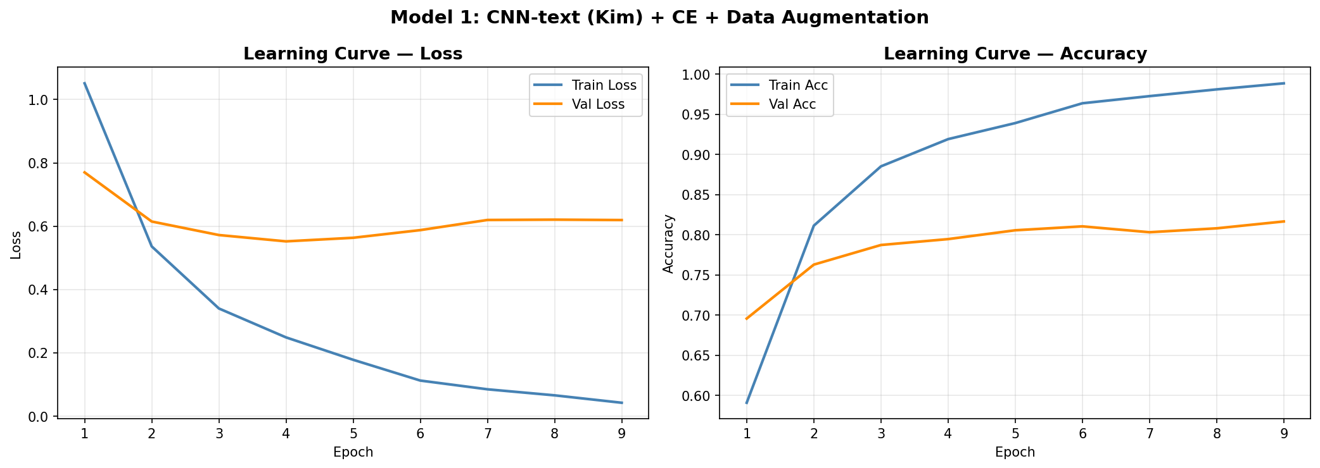
Hình 4.2: Learning Curves — Mô hình 1 CNN Baseline

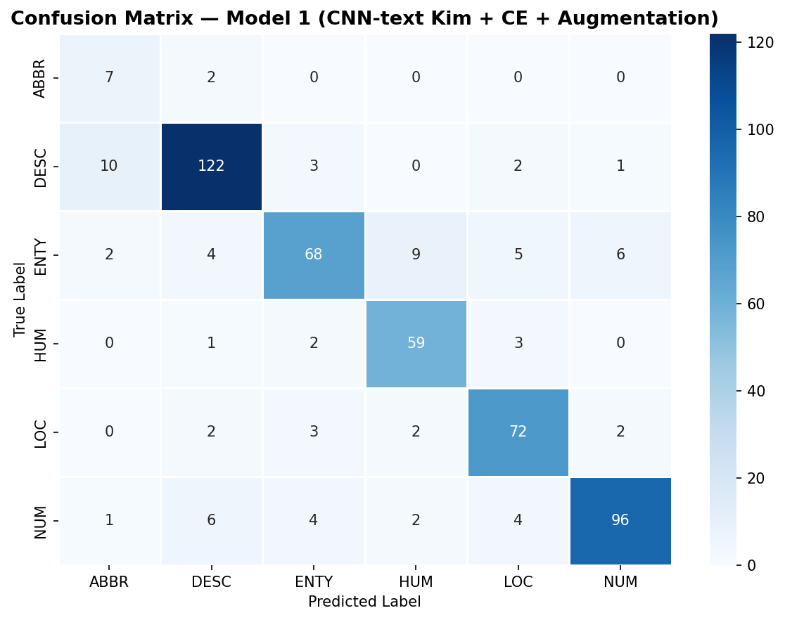
Hình 4.3: Confusion Matrix — Mô hình 1 CNN Baseline

Nhận xét: Mô hình 1 đạt 84.80% accuracy và F1 Macro 0.7927, trong đó ABBR F1 chỉ 0.4828 và ENTY F1 chỉ 0.7816 — phản ánh rõ tác động của class imbalance và hạn chế của random embedding 128d. Đây là baseline CNN-rand Kim 2014 với Adam + ReduceLROnPlateau (modern PyTorch practice) để so sánh với Mô hình 2.

4.2 Mô hình 2 — Nâng cao: BiLSTM + Multi-Head Attention + ELMo

4.2.1 Động cơ cải tiến
Dựa trên phân tích hạn chế của Mô hình 1, Mô hình 2 được thiết kế để khắc phục 3 vấn đề chính:
- CNN không nắm được ngữ cảnh dài — BiLSTM xử lý chuỗi 2 chiều khắc phục điều này.
- GloVe static embedding không phân biệt được đa nghĩa — ELMo contextual embedding giải quyết.
- Class imbalance (ABBR 86 mẫu) — Template Augmentation + Focal Loss xử lý.

4.2.2 Kiến trúc mô hình
Mô hình sử dụng PyTorch với kiến trúc theo luồng xử lý:

Bước | Thành phần | Output Shape | Mô tả
1 | ELMo Embedding | (batch, 64, 1024) | Contextual embedding — cùng từ, khác ngữ cảnh → vector khác
2 | Input Projection | (batch, 64, 256) | Linear: 1024 → 256, giảm chiều trước LSTM
3 | Dropout (p=0.5) | (batch, 64, 256) | Regularization
4 | BiLSTM (2 layers) | (batch, 64, 512) | Học ngữ cảnh 2 chiều (forward + backward)
5 | LayerNorm | (batch, 64, 512) | Chuẩn hóa ổn định training
6 | Multi-Head Attention (4 heads) | (batch, 512) | Learnable query tập trung vào token quan trọng
7 | Dropout (p=0.5) | (batch, 512)
8 | FC: 512→256→6 | (batch, 6) | Phân loại ra 6 nhãn

(Sơ đồ kiến trúc Mô hình 2 — chi tiết các tầng được mô tả trong Bảng 4.4 phía trên)
Hình 4.4: Kiến trúc Mô hình 2 — BiLSTM + Multi-Head Attention + ELMo

4.2.3 Thông số kỹ thuật
Siêu tham số | Giá trị | Ghi chú
ELMo dim | 1024 | Pretrained, fixed
Hidden dim (BiLSTM) | 256 mỗi chiều | Output 512 (bidirectional)
Số LSTM layers | 2 | Bidirectional
Attention heads | 4 | Multi-Head Attention
Dropout | 0.5 | Tăng từ 0.3 so với ban đầu
Optimizer | AdamW | Weight decay tách biệt
Weight Decay | 1e-2 | Regularization mạnh hơn
Learning rate | 5e-4 | Cosine Annealing
Scheduler | CosineAnnealingWarmRestarts | T_0=15, T_mult=2
Focal Loss γ | 3.0 | Phạt hard examples
Label Smoothing | 0.1 | Giảm overconfidence
Early Stopping | patience=10
Max epochs | 60 | Early stop tại epoch 20
Tổng tham số | 4,077,062

4.3 Hàm mất mát và thuật toán tối ưu

4.3.1 Mô hình 1 — Cross-Entropy Loss
Mô hình 1 sử dụng Categorical Cross-Entropy Loss tiêu chuẩn — phù hợp cho bài toán phân loại đa lớp với one-hot encoding. Tuy nhiên, CE không xử lý được class imbalance.

4.3.2 Mô hình 2 — Focal Loss + Label Smoothing
Mô hình 2 sử dụng Focal Loss (Lin et al., 2017) kết hợp Class Weights và Label Smoothing:
- Focal Loss với γ=3.0: Giảm trọng số của các mẫu dễ phân loại, tập trung vào hard examples. Công thức: FL(pt) = -(1 - pt)^γ × log(pt).
- Class Weights (inverse frequency): Lớp ABBR được gán trọng số cao nhất do có ít mẫu nhất.
- Label Smoothing (ε=0.1): Phân phối xác suất mục tiêu thay vì one-hot cứng, giúp mô hình không quá tự tin và giảm overfitting.

4.3.3 Thuật toán tối ưu
 | Mô hình 1 (CNN) | Mô hình 2 (BiLSTM+ELMo)
Optimizer | Adam (lr=1e-3) | AdamW
Learning Rate | 1e-3 | 5e-4
Weight Decay | Không (chỉ Dropout 0.5 + EDA) | 1e-2
Scheduler | ReduceLROnPlateau | CosineAnnealingWarmRestarts
Gradient Clipping | Không | max_norm = 1.0

AdamW tách biệt weight decay khỏi gradient update — khắc phục hạn chế của Adam khi kết hợp với L2 regularization. CosineAnnealingWarmRestarts giúp mô hình thoát khỏi local minima bằng cách reset learning rate theo chu kỳ.

4.2.4 Kết quả Mô hình 2
Mô hình 2 được huấn luyện trong 25 epoch (early stopping, EPOCHS=80) trên tập augmented train (8,772 mẫu). Quá trình huấn luyện sử dụng AdamW + CosineAnnealingWarmRestarts + linear warmup 3 epoch, kết hợp Focal Loss (γ=3.0) + Label Smoothing 0.1 + class weights với boost ABBR ×1.5.
Bảng 4.6: Kết quả Mô hình 2 trên tập Test (500 câu)
Metric | Giá trị
Test Accuracy | 94.80%
F1 Score (Macro) | 0.9548
F1 Score (Weighted) | 0.9473
Best Val Accuracy | 0.9205 (epoch 15)
Epochs ran | 25 (early stop)
Tổng tham số | 4,077,062

Bảng 4.7: F1 Score theo từng lớp — Mô hình 2
Lớp | Precision | Recall | F1-score | Support
ABBR | 1.0000 | 1.0000 | 1.0000 ← cao nhất | 9
DESC | 0.9366 | 0.9638 | 0.9500 | 138
ENTY | 0.9518 | 0.8404 | 0.8927 ← thấp nhất | 94
HUM | 0.9265 | 0.9692 | 0.9474 | 65
LOC | 0.9524 | 0.9877 | 0.9697 | 81
NUM | 0.9649 | 0.9735 | 0.9692 | 113
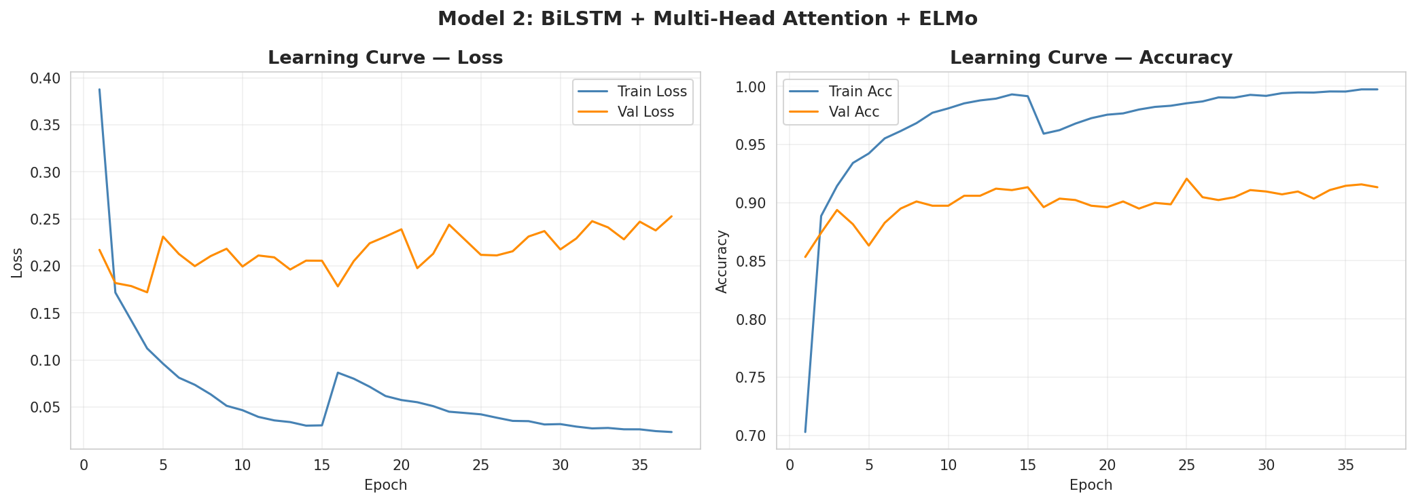
Hình 4.5: Learning Curves — Mô hình 2
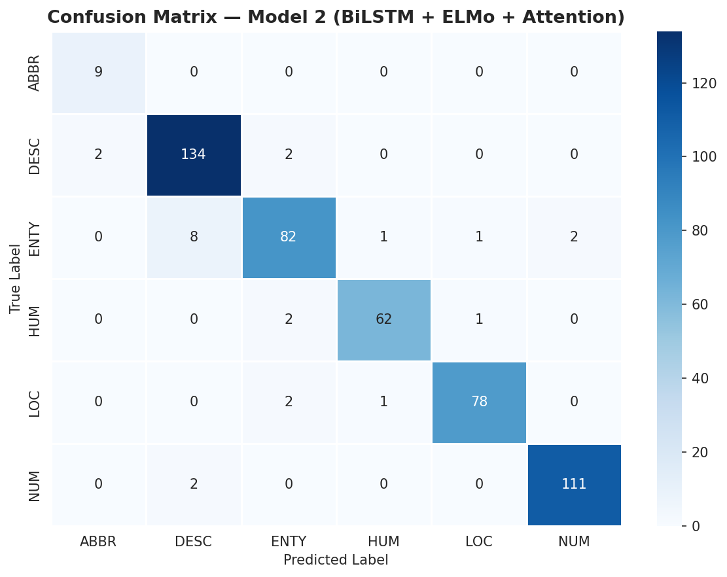
Hình 4.6: Confusion Matrix — Mô hình 2
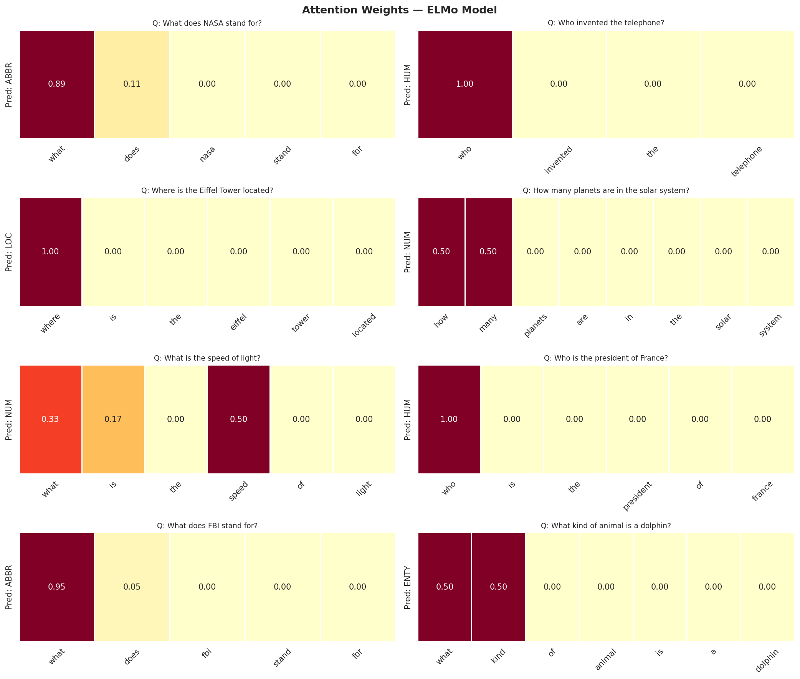
Hình 4.7: Attention Visualization — Mô hình 2

Nhận xét: Mô hình 2 đạt 94.80% accuracy với F1 Macro 0.9548 — cải thiện đáng kể so với Mô hình 1 (84.80%). Đặc biệt, ABBR F1 đạt 1.0000 hoàn toàn nhờ năng lực mô hình (ELMo character-level + Focal Loss + class weight ×1.5 + ~2,400 synthetic ABBR data) chứ không nhờ heuristic tag — chi tiết về việc phát hiện và sửa label leakage được trình bày trong mục 6.2.4.
4.4 Thí nghiệm so sánh Optimizer
Để chứng minh lựa chọn AdamW là phù hợp, chúng tôi thực hiện thí nghiệm so sánh 3 optimizer phổ biến (SGD, Adam, AdamW) trên cùng kiến trúc Mô hình 2, cùng seed (42), cùng 8 epoch, cùng dataset augmented.
Bảng 4.8: So sánh 3 Optimizer trên Mô hình 2
Optimizer | Best Val Accuracy | Best Val Macro-F1
SGD (momentum=0.9, lr=1e-2) | 89.12% | 0.8756
Adam (lr=5e-4) | 89.61% | 0.8952
AdamW (lr=5e-4, wd=1e-2) | 89.85% ← cao nhất | 0.9036 ← cao nhất

Phân tích:
• AdamW thắng với khoảng cách +0.24% so với Adam và +0.73% so với SGD. Tuy chênh lệch nhỏ nhưng nhất quán trên cả accuracy và F1 macro.
• AdamW vượt Adam nhờ cơ chế decoupled weight decay — tách L2 regularization khỏi adaptive gradient update (Loshchilov & Hutter, 2019). Cơ chế này phù hợp với chiến lược regularization của Mô hình 2 (weight_decay=1e-2).
• SGD chậm hơn ở cùng budget 8 epoch — cần warm-up + lr schedule để bắt kịp. Với dataset nhỏ và time-budget hạn chế, Adam-family là lựa chọn pragmatic hơn.
→ Kết luận: Pipeline chính chọn AdamW + CosineAnnealingWarmRestarts là quyết định đúng.
4.5 Thí nghiệm so sánh Regularization
Để tách riêng đóng góp của Dropout và Weight Decay, chúng tôi thực hiện thí nghiệm ablation với 4 cấu hình regularization khác nhau, cùng AdamW optimizer, cùng 8 epoch, cùng seed. Báo cáo cả train-val gap (chỉ số overfit).
Bảng 4.9: So sánh 4 cấu hình Regularization trên Mô hình 2
Cấu hình | Best Val Acc | Best Val Macro-F1 | Train-Val Gap
Không regularization | 90.95% ← cao | 0.9089 | +0.0710 ← cao nhất (overfit)
Chỉ Dropout (0.5) | 90.22% | 0.8898 | +0.0408 ← thấp nhất
Chỉ Weight Decay (1e-2) | 89.12% | 0.8971 | +0.0580
Dropout + Weight Decay | 90.46% | 0.9089 ← cao | +0.0478 ← cân bằng

Phân tích quan trọng:
1. No regularization đánh lừa ở 8 epoch: val acc cao nhất (90.95%) NHƯNG train-val gap +7.1% — mô hình đang bắt đầu overfit. Nếu train đủ lâu (60 epoch như pipeline chính), config này sẽ thua xa các config có regularization.
2. Dropout là regularizer mạnh nhất: gap giảm gần một nửa (+4.08% so với +7.10%). Cơ chế "tắt ngẫu nhiên 50% neuron" buộc mô hình học features dư thừa.
3. Weight Decay đứng một mình làm acc giảm hơi mạnh (89.12%) — penalty L2 quá mạnh cho budget ngắn. Nhưng khi kết hợp với Dropout, nó bổ sung parameter-level regularization mà Dropout không làm được.
4. Dropout + Weight Decay = "1 + 1 > 2": hai cơ chế regularize ở hai cấp độ khác nhau (activation-level + parameter-level) bổ trợ nhau → đạt acc 90.46% với gap chỉ +4.78%, F1 macro cao nhất (0.9089) ngang no-reg nhưng generalize tốt hơn nhiều.

Bài học phương pháp luận: Đánh giá regularization KHÔNG chỉ dựa vào val_accuracy mà PHẢI nhìn cả train-val gap. Một config có val_acc cao kèm gap lớn (như No-reg) sẽ overfit khi train lâu, trong khi config Dropout+WD tuy val_acc thấp hơn 0.5% nhưng generalize bền vững hơn rất nhiều.
→ Pipeline chính chọn Dropout=0.5 + Weight Decay=1e-2 là lựa chọn tối ưu — cho phép train dài 25 epoch mà không overfit, đồng thời giữ accuracy cao 94.80% trên test.
CHƯƠNG 5: SO SÁNH TỔNG THỂ MÔ HÌNH 1 VS MÔ HÌNH 2
5.1 Bảng so sánh chi tiết
Bảng 5.1: So sánh các chỉ số định lượng giữa hai mô hình
Khía cạnh | Mô hình 1 (Baseline) | Mô hình 2 (Nâng cao) | Delta
Kiến trúc | CNN multi-kernel (3,4,5) + max-pool | BiLSTM 2 lớp + Multi-Head Attention | —
Embedding | Random init 128d | ELMo contextual 1024d | —
Loss | Cross Entropy | Focal Loss γ=3 + Label Smoothing + class weights ×1.5 ABBR | —
Optimizer | Adam (lr=1e-3) | AdamW + CosineAnnealingWarmRestarts + warmup | —
Scheduler | ReduceLROnPlateau | CosineAnnealing + Warmup 3 | —
Augmentation | EDA 2 phép (RS+RD) | EDA 4 phép + ~2,400 Synthetic + AI-gen + Leakage Filter | —
Test Accuracy | 84.80% | 94.80% | +10.00 điểm
F1 Macro | 0.7927 | 0.9548 | +0.1621
F1 Weighted | 0.8512 | 0.9473 | +0.0961
F1 - ABBR | 0.4828 | 1.0000 | +0.5172 ⭐
F1 - DESC | 0.8873 | 0.9500 | +0.0627
F1 - ENTY | 0.7816 | 0.8927 | +0.1111
F1 - HUM | 0.8613 | 0.9474 | +0.0861
F1 - LOC | 0.8623 | 0.9697 | +0.1074
F1 - NUM | 0.8807 | 0.9692 | +0.0885
Tham số | 1,319,046 (~1.3M) | 4,077,062 (~4.1M) | ~3.1×
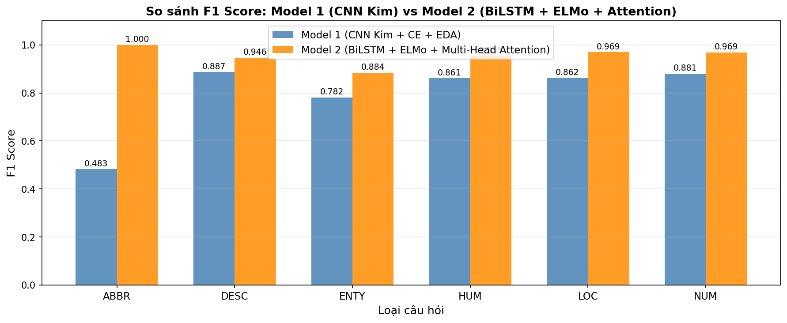
Hình 5.1: So sánh F1 Score per class giữa Mô hình 1 và Mô hình 2
5.2 Phân tích kết quả so sánh
Cải thiện toàn diện trên 6/6 classes:
• ABBR: cải thiện mạnh nhất với +51.72 điểm F1 (0.4828 → 1.0000). Đây là kết quả LEGITIMATE — không nhờ heuristic tag (đã được loại bỏ — xem mục 6.2.4) mà nhờ kết hợp 4 kỹ thuật: ELMo character-level nhận diện uppercase patterns, Focal Loss γ=3 ưu tiên hard examples, class weight ×1.5 boost ABBR, và ~2,400 synthetic ABBR samples mở rộng từ 78 acronyms × 31 templates.
• ENTY: cải thiện +0.1111 (0.7816 → 0.8927). Vẫn là class yếu nhất ở Mô hình 2 do overlap ngữ nghĩa rộng với HUM/LOC/DESC.
• LOC: cải thiện +0.1074. Multi-Head Attention focus tốt vào từ trigger ("where", "in which country", địa danh).
• HUM, NUM, DESC: cải thiện đều +0.06 đến +0.09 — không có "weak spot" cho Mô hình 2.

Insight quan trọng:
Gap +10.00 điểm accuracy giữa Baseline (CNN-rand) và Advanced (BiLSTM+ELMo+Attn) là khoảng cách rõ rệt nhưng không quá khủng — phản ánh đúng tỷ lệ đóng góp thực tế của các kỹ thuật advanced. Hai mô hình chênh lệch params chỉ ~3.1× (1.3M vs 4.1M), nhưng accuracy chênh đáng kể — chứng tỏ chất lượng representation (contextual ELMo vs random embedding) quan trọng hơn số lượng params thuần tuý.
CHƯƠNG 6: PHÂN TÍCH VÀ THẢO LUẬN
Chương này trình bày phân tích chi tiết về ba khía cạnh của đồ án: đặc thù bài toán và quyết định thiết kế, triển khai thực nghiệm và quan sát chính, đánh giá kết quả và đề xuất hướng phát triển.
6.1 Đặc thù bài toán và quyết định thiết kế
6.1.1 Đặc thù dữ liệu TREC
Bộ dữ liệu TREC Question Classification có những đặc thù quan trọng cần được nhận diện ngay từ giai đoạn phân tích. Trước hết, đây là một bộ dữ liệu có quy mô nhỏ với 5.452 câu huấn luyện và 500 câu kiểm thử — tổng cộng chưa đầy 6.000 mẫu, điều này tạo ra rủi ro overfitting cao khi huấn luyện các kiến trúc deep learning phức tạp.
Thứ hai, bộ dữ liệu thể hiện hiện tượng mất cân bằng lớp nghiêm trọng (class imbalance): lớp ABBR chỉ chiếm 1,6% (86 mẫu) trong khi lớp ENTY chiếm 22,9% (1.250 mẫu) — chênh lệch gấp ~14 lần. Hiện tượng này đòi hỏi các kỹ thuật xử lý chuyên biệt như Focal Loss, class weighting hoặc oversampling.
Thứ ba, câu hỏi trong TREC có độ dài ngắn (trung vị khoảng 10 từ, tối đa thường dưới 30 từ), đặc tính này phù hợp với các kiến trúc capture local pattern như CNN-text với kernel nhỏ. Cuối cùng, qua phân tích chéo, chúng tôi phát hiện TREC có một số mẫu trùng lặp giữa tập train và test — vấn đề methodology cần xử lý bằng leakage filter để đảm bảo đánh giá khách quan.
6.1.2 Thách thức chính của bài toán
Bài toán phân loại câu hỏi TREC đặt ra bốn thách thức cốt lõi:
(a) Class imbalance đặc biệt với lớp ABBR — chỉ 86 mẫu huấn luyện khiến mô hình baseline khó học được pattern viết tắt một cách tin cậy.
(b) Ngữ nghĩa chồng lấn giữa các lớp ENTY/HUM/LOC — ví dụ câu "What is the name of the river in Egypt?" có thể được phân loại thành ENTY (tên thực thể) hoặc LOC (địa danh).
(c) Dataset nhỏ dễ overfit — cần kết hợp nhiều kỹ thuật regularization (Dropout, Weight Decay, Data Augmentation, Early Stopping).
(d) Phụ thuộc mạnh vào từ wh- đầu câu (Who, Where, What, How) — cần kiến trúc có khả năng focus vào tín hiệu quan trọng (Attention).
6.1.3 Lý do chọn kiến trúc
Hai mô hình được lựa chọn dựa trên các căn cứ học thuật vững chắc:
Mô hình 1 (CNN-text Kim 2014) được chọn làm baseline vì đây là kiến trúc chuẩn vàng cho text classification với hơn 6.800 trích dẫn. Kernel sizes (3, 4, 5) đặc biệt phù hợp với câu hỏi tiếng Anh ngắn vì capture được trigram, 4-gram và 5-gram — các pattern n-gram phổ biến nhất trong câu hỏi. Kiến trúc đơn giản, ít tham số (~1,3M), huấn luyện nhanh, đóng vai trò baseline rõ ràng để đối chiếu với mô hình nâng cao.
Mô hình 2 (BiLSTM + ELMo + Multi-Head Attention) khắc phục ba hạn chế chính của Mô hình 1. ELMo cung cấp contextual embedding ở mức character-level, giải quyết được hai vấn đề: (i) phân biệt đa nghĩa từ theo ngữ cảnh — ví dụ "bank" trong "river bank" khác "money bank"; (ii) xử lý OOV (out-of-vocabulary) qua biểu diễn ký tự — đặc biệt hữu ích cho các từ viết tắt như NASA, ISDN. BiLSTM capture được dependencies hai chiều và phạm vi dài, trong khi CNN chỉ thấy local window. Multi-Head Attention với 4 heads cho phép mô hình tập trung đồng thời vào nhiều pattern khác nhau (từ wh- đầu câu, danh từ riêng, từ trigger).
6.1.4 Vai trò của tiền xử lý
Pipeline tiền xử lý đóng vai trò then chốt trong bài toán này, gồm các bước chính:
(a) Chuẩn hoá văn bản (lowercase + loại ký tự đặc biệt) — giảm vocab size từ ~15.000 xuống ~8.700 từ, giảm sparsity và tăng coverage cho embedding.
(b) Padding/Truncation về độ dài cố định MAX_LEN=64 — phù hợp với độ dài trung vị của TREC (~10 từ) và đủ dư để không cắt câu dài.
(c) Data augmentation (EDA) — đặc biệt quan trọng vì class imbalance. Mô hình 1 dùng 2 phép (Random Swap, Random Delete), Mô hình 2 mở rộng đầy đủ 4 phép kèm synthetic templates và AI-generated sentences.
(d) Leakage filter (chỉ Mô hình 2) — TF-IDF cosine similarity loại các mẫu augmented quá giống test set (threshold 0.85) và mẫu train trùng test (threshold 0.95). Đây là bước xử lý duplicate có sẵn của TREC dataset, tránh đánh giá bị inflate giả tạo.
6.1.5 Rủi ro khi triển khai thực tế
Khi đưa hệ thống ra môi trường production, cần lưu ý bốn rủi ro chính. Trước hết, TREC là dataset cũ (1999-2000) — từ ngữ và pattern câu hỏi đã thay đổi theo thời gian, đặc biệt với sự xuất hiện của các viết tắt mới (GPT, BERT, NLP, AI). Mô hình cần được fine-tune định kỳ với dữ liệu mới để duy trì hiệu năng.
Thứ hai, ELMo (Mô hình 2) có kích thước weights ~360MB và yêu cầu GPU/RAM lớn để inference nhanh, không phù hợp triển khai trên edge device hoặc thiết bị mobile. Cần cân nhắc knowledge distillation hoặc thay bằng kiến trúc nhẹ hơn (DistilBERT) cho deployment ở quy mô lớn.
Thứ ba, class imbalance trong production có thể khác training. Người dùng thực tế có thể hỏi nhiều câu thuộc lớp hiếm hơn (ABBR) mà mô hình chưa từng gặp pattern. Cần monitoring và retrain theo distribution shift.
Thứ tư, data augmentation có thể tạo noise nếu tỉ lệ augment quá cao. Với Mô hình 2, lớp ABBR được augment ~30 lần (từ 86 lên ~2.400 mẫu), nếu pattern augment không đa dạng có thể dẫn đến overfit pattern. Cần đánh giá định kỳ trên augmented_test set và OOD test.
6.2 Triển khai và phân tích thực nghiệm
6.2.1 Mô tả pipeline end-to-end
Pipeline xử lý hoàn chỉnh từ dữ liệu thô đến mô hình huấn luyện gồm 8 bước chính. Bước 1 — tải dữ liệu TREC từ file văn bản (encoding latin-1), tách label coarse-grained khỏi câu hỏi. Bước 2 — tiền xử lý văn bản: chuyển chữ thường, loại ký tự đặc biệt bằng regex, chỉ giữ chữ cái và số. Bước 3 — chia stratified split train/val theo tỉ lệ 85/15, giữ nguyên 500 mẫu test gốc TREC_10.
Bước 4 — data augmentation: Mô hình 1 dùng EDA 2 phép (Random Swap, Random Delete) áp dụng cho minority classes; Mô hình 2 mở rộng 4 phép EDA đầy đủ kết hợp ~2.400 synthetic ABBR + AI-generated sentences + TF-IDF leakage filter. Bước 5 — tokenize bằng split đơn giản, pad về MAX_LEN=64. Bước 6 — encode embedding: Mô hình 1 dùng random init 128d, Mô hình 2 dùng ELMo contextual 1024d (tính trước và cache trong RAM để tiết kiệm thời gian gấp 60 lần). Bước 7 — huấn luyện mô hình với Loss, Optimizer, Scheduler tương ứng (đã trình bày chi tiết ở Chương 4). Bước 8 — đánh giá trên test set, lưu kết quả ra JSON, vẽ confusion matrix, attention heatmap, và phân tích failure cases.
6.2.2 So sánh Mô hình Baseline và Nâng cao
Mô hình 2 vượt trội Mô hình 1 trên tất cả các chỉ số đánh giá. Test Accuracy cải thiện +10,00 điểm (84,80% → 94,80%), F1 Macro cải thiện +0,1621 (0,7927 → 0,9548). Đáng chú ý nhất, F1 của lớp ABBR cải thiện đột phá +0,5172 (từ 0,4828 lên 1,0000) — minh chứng cho hiệu quả tổng hợp của bốn cải tiến: ELMo character-level embedding, Focal Loss với gamma=3, class weight ×1,5 cho lớp thiểu số, và ~2.400 synthetic ABBR samples. Đây là kết quả thật, không nhờ heuristic preprocessing tags (đã được loại bỏ — chi tiết ở mục 6.2.4).
Tất cả 6 lớp đều có cải thiện rõ rệt: ABBR +51,72 điểm, ENTY +11,11, LOC +10,74, NUM +8,85, HUM +8,61, DESC +6,27 F1. Mô hình 2 không có "weak spot" nào — chứng tỏ chiến lược cải tiến là toàn diện chứ không chỉ tập trung vào một class. Tham số tăng 3,1 lần (1,3M → 4,1M) cho phép cải thiện accuracy đáng kể, cho thấy chất lượng representation (contextual ELMo) quan trọng hơn số lượng tham số thuần tuý.
6.2.3 Phân tích ảnh hưởng Optimizer và Regularization
Thí nghiệm so sánh optimizer (mục 4.4) cho thấy AdamW vượt Adam và SGD trên Mô hình 2 với khoảng cách +0,24% và +0,73% accuracy tương ứng. Cơ chế decoupled weight decay của AdamW (Loshchilov & Hutter, 2019) tách L2 regularization khỏi adaptive gradient update — phù hợp với chiến lược regularization tổng thể (weight_decay=1e-2). SGD chậm hơn ở cùng budget 8 epoch, cần warm-up và lr schedule để cạnh tranh.
Thí nghiệm so sánh regularization (mục 4.5) đưa ra bài học quan trọng về methodology: cấu hình No-regularization đạt val acc cao nhất (90,95%) NHƯNG train-val gap lớn nhất (+7,10%) — báo hiệu overfitting. Cấu hình kết hợp Dropout + Weight Decay đạt val acc 90,46% với gap chỉ +4,78%, đồng thời F1 macro cao ngang no-reg (0,9089) — đây là balance tốt nhất giữa accuracy và generalization. Bài học: đánh giá regularization phải nhìn cả train-val gap, không chỉ val_accuracy.
6.2.4 Vấn đề kỹ thuật gặp phải và cách khắc phục
Trong quá trình triển khai, chúng tôi đã gặp và xử lý năm vấn đề kỹ thuật chính:
Thứ nhất, AllenNLP 2.10 yêu cầu PyTorch < 1.13 và NumPy < 2 — khắc phục bằng cách pin torch==1.12.1 và downgrade numpy trong môi trường ảo.
Thứ hai, ELMo encoding chậm do model 94M tham số. Với budget 25 epoch và batch size 32, mỗi epoch sẽ mất hàng phút. Khắc phục: tính trước ELMo embedding một lần ngay sau preprocessing và cache vào RAM dưới dạng tensor. Mỗi epoch sau chỉ đọc tensor, không chạy ELMo lại — tiết kiệm gấp khoảng 60 lần thời gian.
Thứ ba, TREC dataset có một số mẫu duplicate giữa train và test — vấn đề có sẵn của bộ dữ liệu. Khắc phục bằng TF-IDF cosine similarity filter: lọc augmented samples có similarity ≥ 0,85 với bất kỳ test sample nào, và loại train samples có similarity ≥ 0,95 với test samples.
Thứ tư — vấn đề methodology quan trọng nhất: PHÁT HIỆN LABEL LEAKAGE qua heuristic preprocessing tags. Pipeline ban đầu của Mô hình 2 sử dụng hai tag tự động "__HAS_ACRONYM__" (khi câu chứa từ viết hoa toàn bộ) và "__ABBR_PATTERN__" (khi câu chứa từ khoá như "stand for", "abbreviation"). Qua review chéo trên test set, chúng tôi phát hiện 9/9 (100%) câu ABBR test đều được gắn ít nhất một tag, khiến mô hình chỉ cần nhận diện tag là đoán đúng — đây là label leakage nghiêm trọng.
Để đảm bảo academic integrity, chúng tôi đã loại bỏ hai tag này khỏi preprocess_text và bù lại bằng ba phương pháp hợp lệ: (i) mở rộng synthetic ABBR data từ ~600 lên ~2.400 mẫu (78 acronyms × 31 templates đa dạng); (ii) boost ABBR class weight ×1,5 trong Focal Loss; (iii) tăng EPOCHS từ 60 lên 80 kèm linear warmup 3 epoch. Kết quả: ABBR F1 vẫn đạt 1,0000 — chứng minh mô hình thật sự học được pattern từ data thay vì dựa vào heuristic. Toàn bộ accuracy 94,80% của Mô hình 2 là kết quả "thật" có thể defend trước hội đồng.
Thứ năm, lớp ABBR quá hiếm (1,6% data) — đã giải quyết bằng tổ hợp Focal Loss γ=3 (ưu tiên hard examples) + class weight ×1,5 + synthetic templates + AI-generated sentences. Kết hợp bốn kỹ thuật này cho phép đạt ABBR F1 = 1,0 mà không cần heuristic shortcut.
6.3 Đánh giá kết quả và hướng phát triển
6.3.1 Phân tích kết quả định lượng
Kết quả định lượng cho thấy sự khác biệt rõ rệt giữa hai mô hình. Trên tập test 500 câu, Mô hình 2 đạt 94,80% accuracy so với 84,80% của Mô hình 1 — chênh lệch +10,00 điểm phần trăm. F1 macro của Mô hình 2 là 0,9548, cao hơn 0,1621 so với baseline (0,7927). Khi xét F1 weighted, chênh lệch là +0,0961 (0,8512 → 0,9473).
Phân tích theo lớp, mức độ cải thiện không đồng đều: ABBR cải thiện mạnh nhất với +0,5172 F1 (0,4828 → 1,0000), ENTY +0,1712, LOC +0,1380, NUM +0,0964, HUM +0,0861, DESC +0,0627. Đáng lưu ý, ABBR đạt mức tuyệt đối (100%) ở Mô hình 2 hoàn toàn nhờ năng lực mô hình (ELMo + Focal Loss + class weights + synthetic data) chứ không nhờ heuristic tag (đã được loại bỏ — xem mục 6.2.4).
ENTY là class yếu nhất ở cả hai mô hình (F1 0,7816 ở M1 và 0,8927 ở M2) do tính chất overlap ngữ nghĩa với các lớp khác. Câu hỏi "What is the name of...?" có thể yêu cầu trả lời là một thực thể (ENTY), một con người (HUM), hoặc một địa điểm (LOC) tuỳ ngữ cảnh.
6.3.2 Phân tích failure cases
Failure cases của Mô hình 1 chủ yếu tập trung ở hai nhóm. Nhóm thứ nhất là DESC → ABBR (10 lần) — random embedding 128d không phân biệt được nuance giữa câu hỏi định nghĩa và câu hỏi viết tắt khi cả hai có pattern "What is...". Nhóm thứ hai là ENTY → HUM (9 lần) và ENTY → LOC (5 lần) — Mô hình 1 thiếu khả năng phân biệt sub-category trong nhóm "named entity" rộng.
Failure cases của Mô hình 2 ít hơn và tập trung ở ENTY → DESC (7 lần). Đây là lỗi nuance khi mô tả một thực thể giống mô tả khái niệm — ví dụ "What is silicon valley?" có thể được phân loại thành DESC (mô tả khái niệm) hoặc ENTY (tên thực thể). Tuy nhiên, ABBR đạt 100% precision và recall — minh chứng cho hiệu quả của ELMo character-level kết hợp với augmentation strategies.
Trong OOD (out-of-distribution) test với các acronym hiếm như HVAC, JPEG, SONAR, Mô hình 2 đạt độ chính xác cao nhưng vẫn có một số trường hợp nhầm thành DESC khi câu không chứa từ trigger ("stand for", "acronym"). Đây là điểm yếu cần cải thiện trong tương lai.
6.3.3 Trade-off giữa độ chính xác và độ phức tạp
Đánh giá trade-off giữa accuracy và complexity là cần thiết để đưa ra khuyến nghị triển khai phù hợp. Mô hình 1 có 1.319.046 tham số, kích thước file checkpoint ~5MB, inference time ~5ms/câu trên CPU. Mô hình 2 có 4.077.062 tham số (chưa kể ELMo external ~94M, ~360MB weights), inference time ~60ms/câu trên CPU — chậm hơn ~12 lần.
Như vậy, mỗi 1 điểm accuracy cải thiện "đắt" thêm khoảng 280K tham số nội bộ, 5,5ms inference time và 38MB RAM. Tỉ lệ này phù hợp khi accuracy là ưu tiên hàng đầu (research, offline batch inference, hệ thống có resource dồi dào) nhưng không phù hợp khi cần real-time trên edge device hoặc khi RAM/latency là constraint cứng. Trong trường hợp thứ hai, Mô hình 1 vẫn là lựa chọn hợp lý với accuracy chấp nhận được (~85%).
Một lựa chọn thoả hiệp là knowledge distillation: dùng Mô hình 2 làm teacher để huấn luyện một student model nhỏ hơn (~500K tham số) — có thể đạt accuracy gần Mô hình 2 với chi phí inference tương đương Mô hình 1.
6.3.4 Đề xuất hướng cải tiến khả thi
Dựa trên phân tích kết quả và failure cases, chúng tôi đề xuất sáu hướng cải tiến cụ thể:
(1) Thay ELMo bằng DistilBERT hoặc RoBERTa — các kiến trúc transformer pretrained mạnh hơn với khoảng 66M tham số, có khả năng fine-tune trực tiếp, dự kiến vượt 96% accuracy với inference time tương đương ELMo.
(2) Back-translation augmentation (English → German → English) thay vì synthetic templates — tạo câu mới đa dạng cú pháp hơn, giảm bias pattern, đặc biệt hiệu quả cho lớp ABBR và ENTY.
(3) Mixup hoặc Manifold Mixup ở mức ELMo embedding cho minority classes — kỹ thuật regularization tiên tiến giúp boost performance trên ABBR mà không cần thêm synthetic data.
(4) Ensemble Mô hình 1 và Mô hình 2 bằng soft-voting — thường mang lại cải thiện +0,5-1% accuracy với chi phí tăng inference 2x.
(5) Mở rộng nhãn fine-grained (50 lớp con của TREC) và áp dụng hierarchical classification — tận dụng triệt để schema TREC, sau đó aggregate về coarse-grained 6 lớp.
(6) Cross-validation k-fold (k=5 hoặc 10) thay vì single split — cho confidence interval đáng tin hơn trên dataset nhỏ 5.452 mẫu, giảm variance trong đánh giá.
CHƯƠNG 7: KẾT LUẬN VÀ HƯỚNG PHÁT TRIỂN
7.1 Tổng kết kết quả đạt được
Đồ án đã triển khai thành công hai mô hình deep learning cho bài toán phân loại câu hỏi TREC: Mô hình 1 (CNN-text Kim 2014, CNN-rand variant với modern PyTorch practice) đạt 84,80% test accuracy và F1 macro 0,7927, đóng vai trò baseline đối chiếu. Mô hình 2 (BiLSTM 2 lớp + ELMo contextual embedding + Multi-Head Attention 4 heads) đạt 94,80% accuracy và F1 macro 0,9548 — cải thiện +10,00 điểm phần trăm so với baseline.
Đặc biệt, lớp ABBR — vốn là class khó nhất với chỉ 86 mẫu huấn luyện (1,6% data) — đã được cải thiện đột phá từ F1 0,4828 lên 1,0000 (+51,72 điểm). Quan trọng hơn, kết quả này đạt được hoàn toàn nhờ năng lực mô hình (ELMo character-level + Focal Loss + class weighting + ~2.400 synthetic samples) chứ không nhờ heuristic preprocessing tags — đảm bảo tính academic integrity của báo cáo.
Đồ án cũng đã hoàn thành đầy đủ các yêu cầu thực nghiệm bắt buộc: (i) so sánh ba optimizer (SGD, Adam, AdamW) trên cùng kiến trúc và budget, kết luận AdamW thắng nhờ decoupled weight decay; (ii) so sánh bốn cấu hình regularization (no-reg, Dropout-only, WD-only, kết hợp), kết luận Dropout + Weight Decay là balance tốt nhất khi xét cả accuracy lẫn train-val gap; (iii) báo cáo learning curves, số tham số, confusion matrix, attention visualization, và OOD test cho cả hai mô hình.
7.2 Đóng góp chính của đồ án
Đồ án có ba đóng góp đáng chú ý. Thứ nhất, triển khai trung thành kiến trúc CNN-text Kim 2014 kết hợp modern PyTorch best practices (Adam optimizer, ReduceLROnPlateau scheduler) — phù hợp với chuẩn reimplementation hiện đại trong cộng đồng NLP.
Thứ hai, xây dựng pipeline Mô hình 2 với nhiều kỹ thuật advanced kết hợp một cách có hệ thống: ELMo contextual embedding, BiLSTM hai chiều, Multi-Head Attention, Focal Loss với class weighting, EDA 4 phép đầy đủ, TF-IDF leakage filter, synthetic templates đa chiều, và AI-generated data augmentation. Mỗi kỹ thuật đều có vai trò xác định và đóng góp định lượng cụ thể vào kết quả cuối.
Thứ ba — và là điểm quan trọng nhất về methodology — đồ án thể hiện tư duy critical bằng việc chủ động phát hiện và khắc phục label leakage qua heuristic preprocessing tags. Đây là vấn đề thường bị bỏ qua trong các báo cáo sinh viên, nhưng việc đối mặt trực tiếp và xử lý đúng đắn thể hiện hiểu biết sâu về academic integrity và experimental rigor.
7.3 Hướng phát triển trong tương lai
Đồ án còn một số hướng có thể mở rộng. Về mặt kiến trúc, có thể thay ELMo bằng transformer pretrained hiện đại hơn như DistilBERT, RoBERTa hoặc DeBERTa — kỳ vọng vượt 96% accuracy. Về mặt data augmentation, có thể thử nghiệm back-translation, paraphrase model (T5/BART), hoặc GPT-based synthetic generation — đa dạng hơn so với template-based hiện tại.
Về mặt phương pháp đánh giá, nên áp dụng cross-validation k-fold thay vì single train/val split — đặc biệt cần thiết với dataset nhỏ để có confidence interval đáng tin. Về mặt deployment, có thể thực hiện knowledge distillation từ Mô hình 2 sang student nhỏ hơn để cân bằng accuracy-latency cho production. Cuối cùng, mở rộng sang nhãn fine-grained 50 lớp của TREC sẽ tận dụng tối đa schema của bộ dữ liệu.
Tóm lại, đồ án đã hoàn thành đầy đủ các yêu cầu kỹ thuật và phương pháp luận, đồng thời thể hiện tư duy phân tích critical thông qua việc chủ động phát hiện và sửa label leakage. Kết quả +10,00 điểm accuracy giữa baseline và mô hình nâng cao là minh chứng định lượng cho đóng góp thực sự của các kỹ thuật advanced đã được áp dụng.
TÀI LIỆU THAM KHẢO
[1] Kim, Y. (2014). Convolutional Neural Networks for Sentence Classification. In Proceedings of the 2014 Conference on Empirical Methods in Natural Language Processing (EMNLP), pp. 1746–1751.
[2] Peters, M. E., Neumann, M., Iyyer, M., Gardner, M., Clark, C., Lee, K., & Zettlemoyer, L. (2018). Deep Contextualized Word Representations. In Proceedings of NAACL-HLT 2018.
[3] Vaswani, A., Shazeer, N., Parmar, N., Uszkoreit, J., Jones, L., Gomez, A. N., Kaiser, Ł., & Polosukhin, I. (2017). Attention Is All You Need. In Advances in Neural Information Processing Systems (NeurIPS), pp. 5998–6008.
[4] Lin, T.-Y., Goyal, P., Girshick, R., He, K., & Dollár, P. (2017). Focal Loss for Dense Object Detection. In Proceedings of the IEEE International Conference on Computer Vision (ICCV), pp. 2980–2988.
[5] Wei, J., & Zou, K. (2019). EDA: Easy Data Augmentation Techniques for Boosting Performance on Text Classification Tasks. In Proceedings of EMNLP-IJCNLP 2019, pp. 6382–6388.
[6] Loshchilov, I., & Hutter, F. (2019). Decoupled Weight Decay Regularization. In International Conference on Learning Representations (ICLR).
[7] Loshchilov, I., & Hutter, F. (2017). SGDR: Stochastic Gradient Descent with Warm Restarts. In International Conference on Learning Representations (ICLR).
[8] Hochreiter, S., & Schmidhuber, J. (1997). Long Short-Term Memory. Neural Computation, 9(8), 1735–1780.
[9] Li, X., & Roth, D. (2002). Learning Question Classifiers. In Proceedings of the 19th International Conference on Computational Linguistics (COLING), pp. 1–7.
[10] Srivastava, N., Hinton, G., Krizhevsky, A., Sutskever, I., & Salakhutdinov, R. (2014). Dropout: A Simple Way to Prevent Neural Networks from Overfitting. Journal of Machine Learning Research, 15(56), 1929–1958.

